ЧАВАШ РЕСПУБЛИКИ  КОМСОМОЛЬСКИ РАЙОН  ЭЛЬПУС ЯЛ  ПОСЕЛЕНИЙĔН  АДМИНИСТРАЦИЙĔ  ЙЫШĂНУ  «20» ноябрь 2020 с. № 55 Эльпус ялĕ | 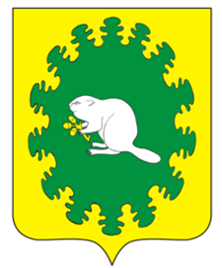 | ЧУВАШСКАЯ РЕСПУБЛИКА  КОМСОМОЛЬСКИЙ РАЙОН  АДМИНИСТРАЦИЯ  АЛЬБУСЬ-СЮРБЕЕВСКОГО СЕЛЬСКОГО ПОСЕЛЕНИЯ  ПОСТАНОВЛЕНИЕ  «20» ноября 2020 г. № 55  деревня Альбусь-Сюрбеево

О внесении изменений в постановление администрации Альбусь-Сюрбеевского сельского поселения от 12.03.2019 г. № 14 «О создании единой комиссии администрации Альбусь-Сюрбеевского сельского поселения Комсомольского района Чувашской Республики по осуществлению закупок товаров, работ, услуг»

Администрация Альбусь-Сюрбеевского сельского поселения п о с т а н о в л я е т:
1. В приложении № 1, утвержденном постановлением администрации Альбусь-Сюрбеевского сельского поселения от 12.03.2019 г. № 14 «О создании единой комиссии администрации Альбусь-Сюрбеевского сельского поселения Комсомольского района Чувашской Республики по осуществлению закупок товаров, работ, услуг»:
а) вывести из состава комиссии Гордеева Владимира Николаевича,
б) включить в состав комиссии Асеинова Расима Фатахутдиновича, главу администрации Альбусь-Сюрбеевского сельского поселения Комсомольского района Чувашской Республики, председателем комиссии.
2. Настоящее постановление вступает в силу после его официального опубликования в информационном бюллетене «Вестник Альбусь-Сюрбеевского сельского поселения».

Глава Альбусь-Сюрбеевского
сельского поселения Р.Ф.Асеинов

